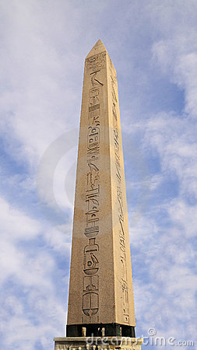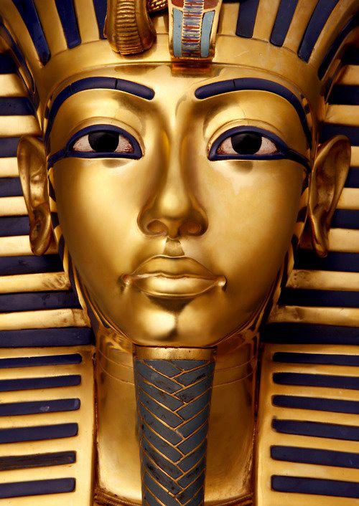

Forest Hitchcock

### Welcome to the underworld

مرحبا بكم في عالم الجريمة

# \

sources:crystalinks.com/egyptafterlife

australianmuseum.net